PEDIDO DE PROVIDÊNCIAS Nº 5.166/2017
Fiscalização na Rua José do Patrocínio, próximo ao nº 435, no Bairro Rio Branco.
Solicita-se, após os trâmites regimentais, que seja enviada cópia da presente proposição ao Poder Executivo, para que realize as seguintes providências:
Fiscalização na Rua José do Patrocínio, próximo ao nº 435, no Bairro Rio Branco. Conforme foto abaixo, muitos veículos estacionam de forma incorreta, obstruindo a passagem dos pedestres, que com isso tem que passar pela rua ou entre os veículos já estacionados, gerando transtornos e risco de acidentes.
Novo Hamburgo, 23 de novembro de 2017.

Vereador Felipe Kuhn Braun
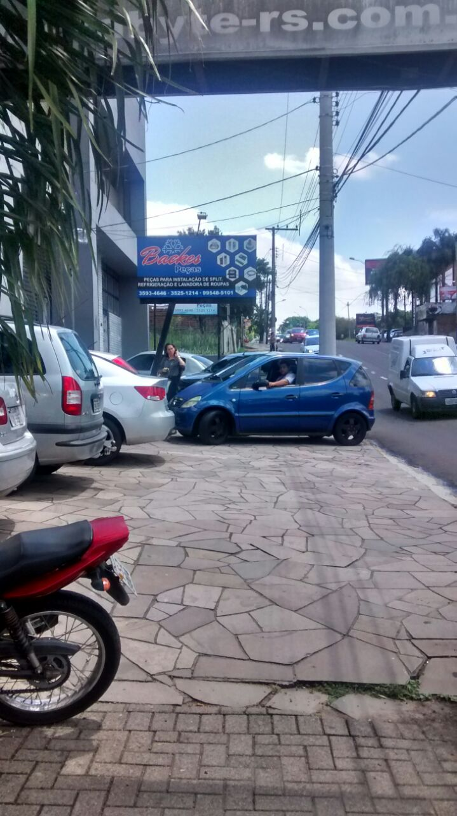

Obs.: Redação conforme original do autor.
/AS

